電工實驗5

第五次實驗

低通濾波器設計

預報

Date: 2024/10/15

Class: 電機四全英班

Group: Group 9

Name: B103105006 胡庭翊

B103015018 劉姵妤

1. **RFsim99設定**

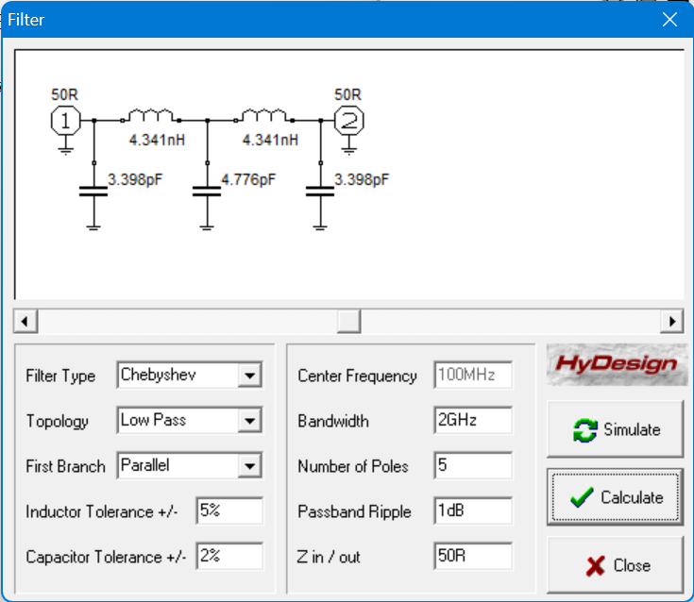

**S11，S21 波形圖**

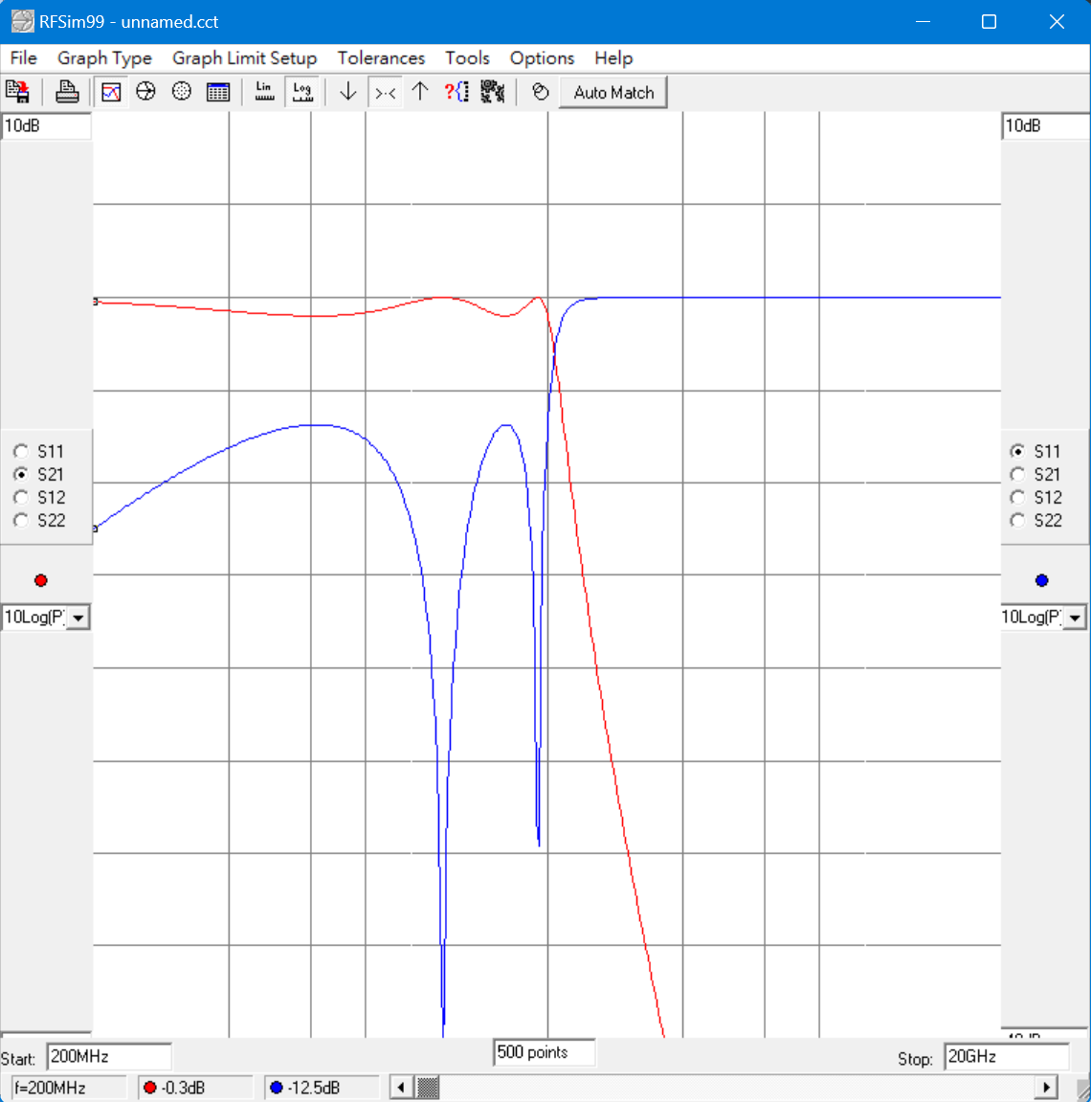

S11

S21

1. **TXLine 設定**

微帶線特徵阻抗:

* 1. 123Ω

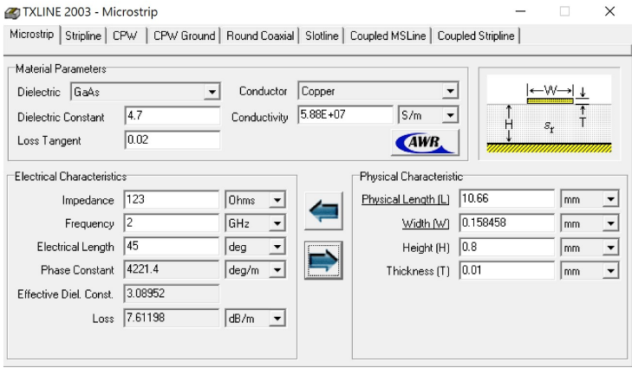

特性阻抗設為123Ω,得到線長為10.66mm,線寬為0.158458mm。

* 1. 83Ω

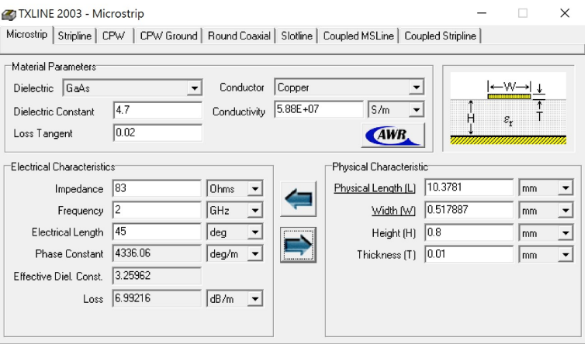

特性阻抗設為83Ω,得到線長為10.3781mm,線寬為0.517887mm。

* 1. 21Ω

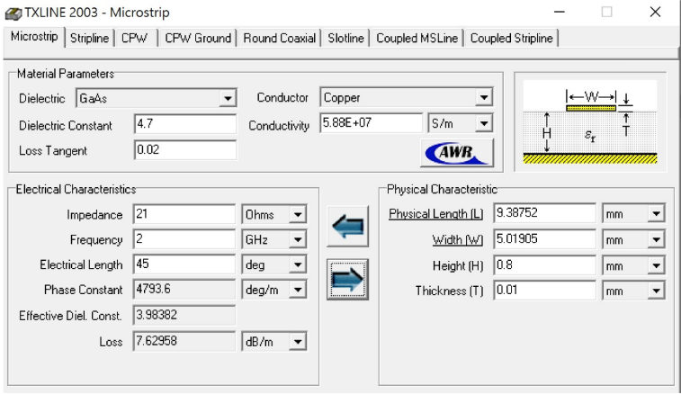

特性阻抗設為21Ω,得到線長為9.38752mm,線寬為5.01905mm。

* 1. 71Ω

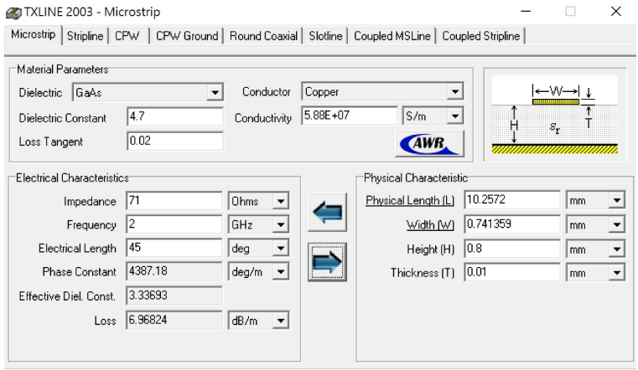

特性阻抗設為71Ω,得到線長為10.2572mm,線寬為0.741359mm。

* 1. 17Ω

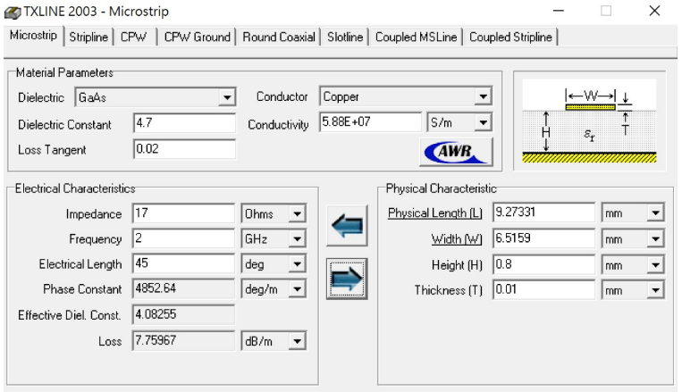

特性阻抗設為17Ω,得到線長為9.27331mm,線寬為6.5159mm。

1. Libra 的code

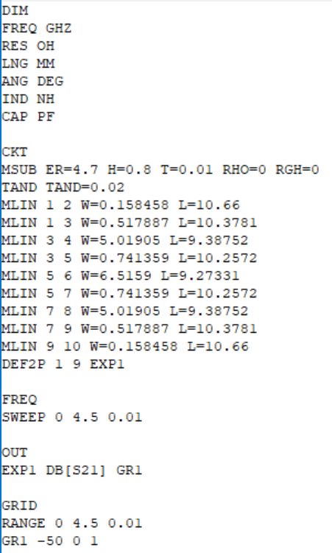

1. 模擬結果

